HTML (HyperText Markup Language) Nedir?
- HTML(Hareketli-Metin İşaretleme Dili) basitçe, browserlarla görebileceğimiz, internet dökümanları oluşturmaya yarayan bir çeşit dildir.
- HTML, programlama dilleri (c#, pascal, basic,..) gibi bir programlama mantığı taşımadığından öğrenilmesi gayet kolay bir dildir.
- Dilden ziyade kabaca metinleri ya da verileri biçimlendirmek, düzenlemek için kullandığımız komutlar dizisi diyebiliriz.
İLK ETİKET | SON ETİKET | AÇIKLAMA
<HTML> | </HTML> | HTML dokümanının başlangıç ve bitişini tanımlar.
<HEAD> | </HEAD> | Başlık bölümünün başlangıç ve bitimini tanımlar.
<TITLE> | </TITLE> | Web Sayfasının başlığını tanımlar. Browser’ın isim  çubuğunda görünecek olan metindir.
<BODY> | </BODY> | Web Sayfasında gösterilecek olan içeriğin yazıldığı bölümü tanımlamada kullanılır.
<!-- | --> | Bu etiketler Web Sayfamıza açıklamalar eklemede kullanılır.
Bir Web Sayfasının Genel Yapısı
<HTML>
<HEAD>
Başlık Metni
</HEAD>
<BODY>
Body Metni
</BODY>
</HTML>

HTML NASIL HAZIRLANABİLİR?
1-Önce Başlat/çalıştır menüsünde NOTEPAD yazılıp enter tuşuna basılır.
2-Örneğin yandaki metin yazılır.
3-Dosya/Farklı kaydet denir.
4-Kayıt Türü: Tüm dosyalar seçilir.
5-Dosya adı’na örneğin ilksayfa.html denir.
6-Kaydet butonuna tıklanır.
7-Kaydedilen dosya üzerinde çift tıklandığında varsayılan internet gezgininde görüntülenir.
8-Düzenlemek için dosya üzerinde sağ tuş/birlikte aç /not defteri tıklanır.

Etiket Özellikleri (Tag Attributes)
- <HTML> Etiketi
- Bütün HTML dosyaları <HTML> kodu ile başlar </HTML> kodu ile biter. Yani Web sayfası ile ilgili tüm deyimler bu iki kodun arasında kalmalıdır.
- <HEAD> Etiketi
- Bu etiket içerisinde yazılan sayfada gözükmezler. Web sayfası ile ilgili temel özellikler, Sayfa Başlığı, Yazı karakterler kümesi, link özellikleri gibi, burada tanımlanır. Kısaca head kısmında sayfanın nasıl görüntüleneceği gibi bölümler yer alır. Bu etiket genellikle sadece <TITLE> ve </TITLE> etiketlerini <META> etiketlerini, (CSS) <STYLE> etiketlerini ve <SCRIPT> etiketlerini içerir.
- <TITLE></TITLE>
- <TITLE> satırında Internet Explorer (=IE) programına sayfaya başlık verilmek istendiği işaret edilmektedir. IE <TITLE> ve </TITLE> arasında yazılan metni pencere başlığı olarak kabul eder. Bu deyimler <HEAD></HEAD> deyimleri arasına yeralır.
- <BODY> ETİKETİ
- <BODY> etiketleri ile tanımlanan <BODY> bölümüne sayfamızda görünmesini istediğimiz bilgileri yazarız. <BODY> etiketi birçok özelliğe sahiptir. Bunların çok sık kullanılanları;
    - BACKGROUND = Sayfamızın arka planında gözükmesini istediğimiz resmi belirtmede kullanırız. Arka plan resmi kaynak dosyası olarak *.gif veya *.jpg dosyalarını kullanırız. Arka plan resmi web sayfasını doldurmaz, döşenir.
<BODY BACKGROUND= “resim.gif” ></BODY>
Örnek:
<HTML>
<HEAD> <TITLE> Ornek08.html</TITLE></HEAD>
<BODY BACKGROUND=”File:///a:/resimler/artalan.gif”>
<!--Diskte bulunan bir resim artalan olarak görüntüleniyor... -->
<B> Resim arkaplanı yapmak </B>
</BODY> </HTML>
    - BGCOLOR = Sayfamızın arka plan rengini belirtmede kullanırız. Bu özelliğe vereceğimiz değerler renk adı olabileceği gibi rengin hexadecimal RGB renk kodu da olabilir.
Örnek: <BODY bgcolor=”yellow”>
- TEXT:Metin rengi
- LINK: Ziyaret edilmemiş link rengi
- VLINK: Ziyaret edilen link rengi (vizited link)
- ALINK: Kullanıcı Mouse ile linke tıkladığında Mouse basılı iken gözükecek olan renktir.
İLK ETİKET | SON ETİKET | AÇIKLAMA
<H1>...<H2> | </H1>...</H2> | Header Tags: Başlık etiketleridir. 1 numaralısı en geniş olanıdır. Varsayılan hizalama (align) sol (left) olup istersek değiştirebiliriz.
<B> | </B> | Bold: Kalın yazı
<I> | </I> | Italic: İtalik yazı
<U> | </U> | Underline: Altçizgili yazı
<P> | </P> | Paragraph: Paragraf etiketi. Kapatma etiketi  kullanılmaya bilir. Align değeri varsayılan olarak left olup bu etiket bloğundan önce ve sonra bir satır boş bırakılır.
<CENTER> | </CENTER> | Arada yazılan metni ortalamada kullanılır. Bunun yerine <DIV align=”center”> </DIV> de kullanılabilir.
<BR> | yok | Line Break: Satır kırma etiketi.

- <IMG> ETİKETİNİN ÖZELLİKLERİ
- HTML ’nin çoğu taglarından farklı olarak <IMG> etiketinin kapama etiketi yoktur. Bazı özellikleri şunlardır;
  - src: resmin bulunduğu dosya ve yol ismi
  - alt: Resim göstermeyi desteklemeyen tarayıcılar ya da resim yüklenirken resmin yerinde gözükecek olan metindir.
  - align: Resmin sayfada farklı hizalamada kullanılır. Left, right, top, middle veya bottom olabilir.
  - hspace: Resmin etrafındaki yatay boşluk
  - vspace: Resmin etrafındaki dikey boşluk
  - height: pixel olarak resmin yüksekliği
  - width: pixel olarak resmin genişliği
  - border: Resmin etrafındaki çerçeve kalınlığıdır. “0” değeri verilerek çerçeve kaldırılabilir. (Bir resme hyperlink verildiğinde bu iyi bir yoldur. Neden?)
- Örnek : <img src="resim.jpg" width="25" height="25" align="left">

BAĞLANTILAR (HYPERLİNKS)
Başka bir sayfaya ,resme, siteye gitmek için kullanılır.
- <a href="sayfa2.htm"> 2.sayfaya gitmek için tıklayın </a>
- < a href="resim/kedi.jpg"> kedi resmi açılacaktır </a>
- <a href="http://www.benimsitem.com/"> tıklayın sitemi ziyaret edin </a>
ÖRNEKLER :Aşağıdaki kodları Notepad de hazırlanıp, html olarak kaydedin.
ÖRNEK- 1: Tıklanınca diğer sayfayı açan kod.
- Notepad i açın
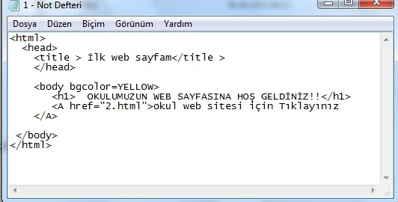
2-Aşağıdaki yazıları yazın.

3 - “1.Html” olarak kaydedin.
4- Aynı şekilde aşağıdaki dosyayı da oluşturun.
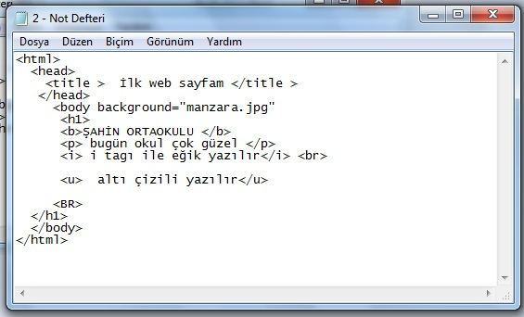
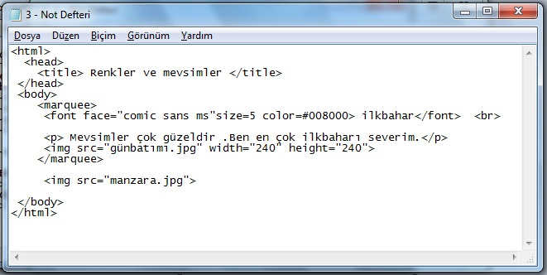
ÖRNEK-2 : Renkli ve kayan yazı örneği

